МКОУ «Кореневская СОШ №2», учитель: Коробова А. В.

Тема урока: ПРОСТЫЕ И СЛОЖНЫЕ ПРЕДЛОЖЕНИЯ.
Цели урока:
- познакомить учащихся с понятиями "простые и сложные предложения";
- научиться распознавать простые и сложные предложения, определять границы простых предложений в составе сложного; расставлять знаки препинания.

1. Подготовительный этап.
Учебник есть?
Тетрадь есть?
А ручка?
Карандаш и линейка на месте?
Дневник имеется?
С домашней работой справились?

2. Проверка д/з. (на лоске заранее)

3. Мотивационный этап.
Продолжаем работу с предложением. Чтобы определить тему урока, нам предстоит выполнить задание.
Сравним предложения.
Подул сильный ветер и сорвал последние листья с деревьев.
Подул сильный ветер, и последние листья упали с деревьев.
- Что общего в предложениях? (смысл, союз И)
- Есть ли отличие между предложениями? Выделить грамматическую основу в первом предложении и определим, какое оно.

Теперь во втором выделим основу.
- Можем ли мы сказать, что это предложение простое? Почему?
- Тогда какое это предложение? (Если ответят, то спрошу, откуда знают, если нет, то перехожу к теме)
На этот вопрос мы и постараемся сегодня ответить.

4. Тема урока слайд 1
Цель урока формулируют дети, я дополняю. (вывешиваю на доску)

5. Работа по теме.
- Дети, а кто может сказать, какое предложение будет сложным?
Проверим, верно ли ваше предположение (учебник, стр. 107, теорию читаем вслух)

Обратите внимание, что в обоих предложениях есть союз И.
Его роль в первом предложении? (связывает два однородных члена, запятой нет)
- Построим схему предложения и посмотрим, какую роль он играет во втором предложении?

В схеме хорошо видно, что в сложном предложении между простыми предложениями всегда ставится запятая. В данном предложении она ставится перед союзом. А бывают сложные предложения, в которых союза нет, но запятая тоже будет ставиться. Какими бывают сложные предложения, мы поговорим на следующем уроке.

- Как же мы будем различать простые и сложные предложения?

Памятка (на экране) слайд 2
Задание на внимание слайд 3
- Определите, какие это предложения? Составьте их схемы (схемы на доске и в тетрадях)
- Пришла осень.
- Пришла осень и позолотила листья на деревьях.
- Пришла осень, и лес надел золотой наряд.
5. Закрепление. Объясняем орфограммы. Коллективная работа.

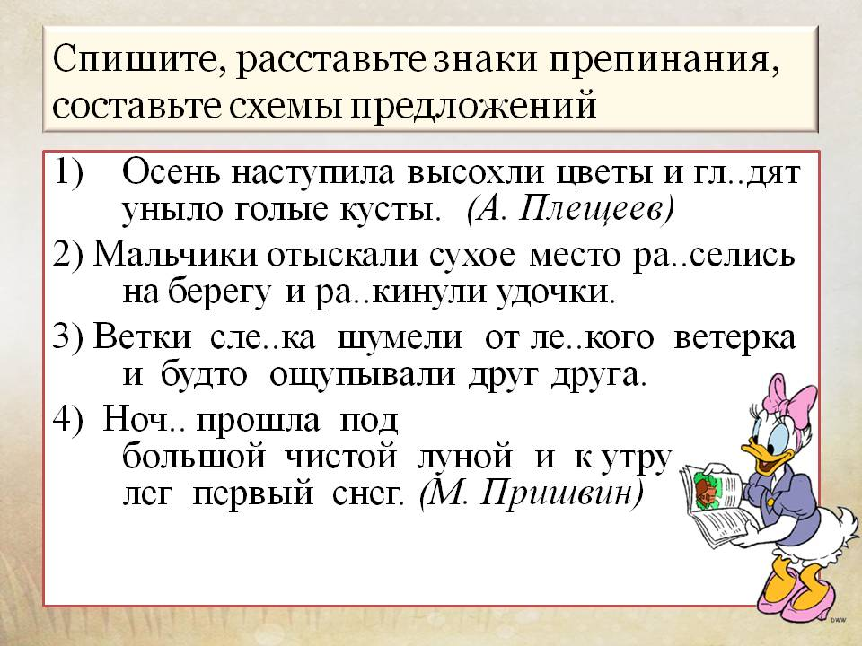

Слайд 4
Выпишите только сложные предложения, докажите, что они сложные. Расставьте знаки препинания. Постройте схемы.
1.Солнце светило ярко и снег быстро растаял. 2. Вода поднялась и затопила бобровую хатку. 3. Бобры перетащили² бобрят на сухие листья но вода подобралась еще выше. 4. Бобрята оказались в воде и поплыли в разные стороны. 5. Самый маленький бобренок выбился из сил и стал тонуть. 6. Я заметил это вытащил его из воды и принес к себе домой. 7. Утром вода спала я посадил бобренка в мешок и поскорее отнес к реке.

6. Рефлексия.
- Понятна ли вам тема урока?
- Вернёмся к началу урока. Перед вами цели, которые мы ставили. Давайте проверим, всё ли мы выполнили. (работаем поочерёдно)

7. Как итог урока. Слайд 5
Назовите цифру, которая означает запятую между простыми предложениями в составе сложного.
Подула осень холодом, (1) сорвала листья с деревьев, (2) и рассыпались листья по дорожкам сада.

8. Д/з. пар. 46, стр. 107, упр.238.

